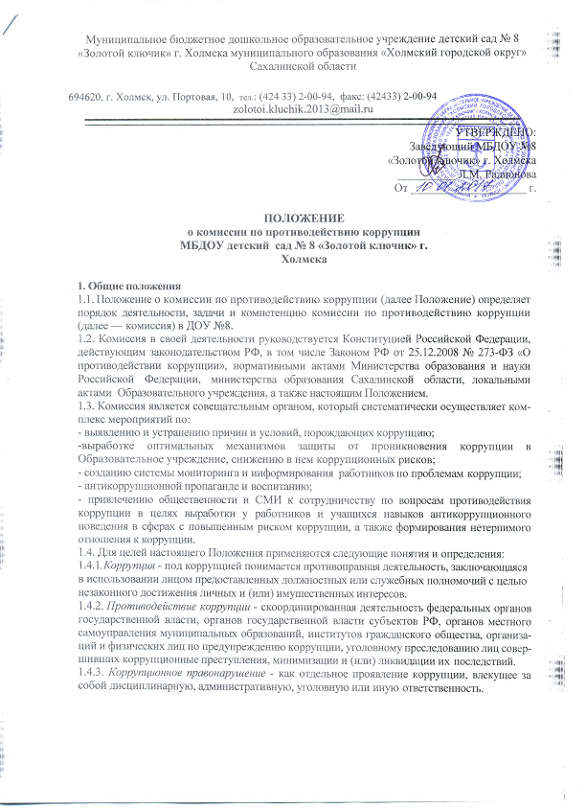

*1.4.4.Субъекты антикоррупционной политики* - органы государственной власти и местного самоуправления, учреждения, организации и лица, уполномоченные на формирование и реализацию мер антикоррупционной политики, граждане. В Образовательном учреждении субъектами антикоррупционной политики являются:

* педагогические работники, учебно-вспомогательный и технический персонал;
* обучающиеся и их родители (законные представители);

-физические и юридические лица, заинтересованные в качественном оказании образовательных услуг обучающимся.

* + 1. *Субъекты коррупционных правонарушений* - физические лица, использующие свой статус вопреки законным интересам общества и государства для незаконного получения выгод, а также лица, незаконно предоставляющие такие выгоды.
    2. *Предупреждение коррупции* - деятельность субъектов антикоррупционной политики, направленная на изучение, выявление, ограничение либо устранение явлений условий, порождающих коррупционные правонарушения, или способствующих их распространению.

## Задачи комиссии

* 1. Координирует деятельность Образовательного учреждения по устранению причин коррупции и условий им способствующих, выявлению и пресечению фактов коррупции и её проявлений.
  2. Вносит предложения, направленные на реализацию мероприятий по устранению причин и условий, способствующих коррупции в Образовательном учреждении.
  3. Вырабатывает рекомендации для практического использования по предотвращению и профилактике коррупционных правонарушений в деятельности Образовательного учреждения.
  4. Взаимодействует с правоохранительными органами по реализации мер, направленных на предупреждение (профилактику) коррупции и на выявление субъектов коррупционных правонарушений.

## Порядок формирования и деятельность комиссии

* 1. Состав комиссии утверждается приказом заведующего Образовательного учреждения.
  2. В состав комиссии входят не менее 5 человек: председатель комиссии;

секретарь комиссии;

члены комиссии из числа работников Образовательного учреждения.

В состав комиссии могут входить представители общественных объединений, организаций, родители (законные представители) учащихся, одной из задач которых является участие в мероприятиях, направленных на противодействие коррупции.

* 1. .Основной формой работы комиссии являются заседания, которые проводятся по необходимости. Присутствие на заседаниях комиссии ее членов обязательно. В случае отсутствия возможности членов комиссии присутствовать на заседании, они вправе изложить свое мнение по рассматриваемым вопросам в письменном виде.
  2. .Заседание комиссии правомочно, если на нем присутствует не менее двух третей общего числа его членов. В случае несогласия с принятым решением, член комиссии вправе в письменном виде изложить особое мнение, которое подлежит приобщению к протоколу.
  3. .Член комиссии добровольно принимает на себя обязательства о неразглашении сведений затрагивающих честь и достоинство граждан и другой конфиденциальной информации, которая рассматривается (рассматривалась) комиссией. Информация, полученная комиссией, может быть использована только в порядке, предусмотренном федеральным законодательством об информации, информатизации и защите информации.

Из состава комиссии председателем назначается секретарь. 3.6.Председатель комиссии:

-осуществляет руководство деятельностью комиссии;

-председательствует на заседаниях комиссии;

-утверждает на основе предложений членов комиссии повестку заседания комиссии;

* определяет место, время проведения и повестку дня заседания комиссии, в случае необходимости привлекает к работе специалистов;

-осуществляет контроль за исполнением решений комиссии. 3.7.Секретарь комиссии:

-организует подготовку материалов к заседанию комиссии, а также проектов её решений;

* не позднее чем за три дня информирует членов комиссии о месте, времени проведения и повестке заседания комиссии, обеспечивает их необходимыми материалами;

-оформляет протокол заседания комиссии;

-осуществляет рассылку документов в соответствии с решениями комиссии.

## Полномочия комиссии

* 1. Комиссия координирует деятельность Образовательного учреждения по реализации мер противодействия коррупции.
  2. Комиссия вносит предложения по совершенствованию деятельности в сфере противодействия коррупции, а также участвует в подготовке проектов локальных нормативных актов по вопросам, относящимся к ее компетенции.
  3. .Участвует в разработке форм и методов осуществления антикоррупционной деятельности и контролирует их реализацию.
  4. .Рассматривает предложения о совершенствовании методической и организационной ра- боты по противодействию коррупции в Образовательном учреждении.
  5. .Содействует внесению дополнений в локальные нормативные акты с учетом изменений действующего законодательства.
  6. .В зависимости от рассматриваемых вопросов, к участию в заседаниях комиссии могут привлекаться иные лица, по согласованию с председателем комиссии.
  7. .Решения комиссии принимаются на заседании открытым голосованием, простым большинством голосов присутствующих членов комиссии и оформляется протоколом, который подписывает председатель комиссии и при необходимости, реализуются путем принятия соответствующих приказов и распоряжений заведующего, если иное не предусмотрено действующим законодательством.

## Внесение изменений

* 1. Внесение изменений и дополнений в настоящее положение осуществляется путем подго- товки проекта положения в новой редакции комиссией.
  2. Изменения и дополнения положения утверждаются приказом заведующего.